Изображение | Перевод | Ошбика сегментирования | Текст
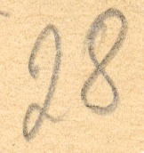 | 28 | Нет | Рукописный
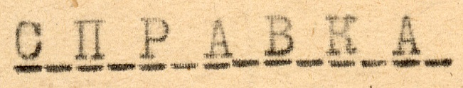 | СПРАВКА | Нет | Печатный
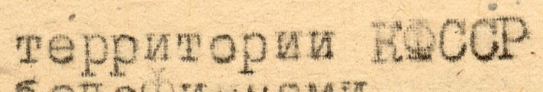 | Территории КФССР | Нет | Печатный
 | О | Нет | Печатный
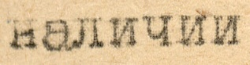 | наличии | Нет | Печатный
 | ко | Есть | Печатный
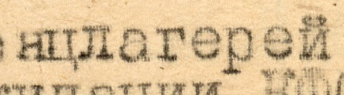 | нцлагерей | Есть | Печатный
 | оккупации КФССР | Нет | Печатный
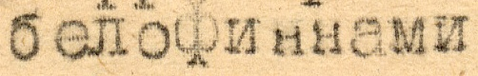 | белофиннами | Нет | Печатный
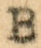 | В | Нет | Печатный
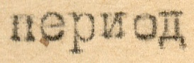 | период | Нет | Печатный
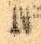 | № | Нет | Печатный
 | I000 | Нет | Печатный
 | чел. | Нет | Печатный
 | I. Гор. Петрозаводск: Лагерь | Нет | Печатный
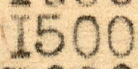 | I500 | Нет | Печатный
 | № | Нет | Печатный
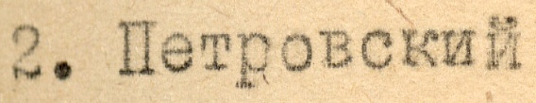 | 2. Петровский | Нет | Печатный
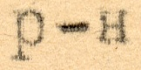 | р-н | Нет | Печатный
 | Святнаволок | Нет | Печатный
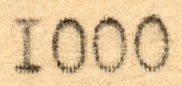 | I000 | Нет | Печатный
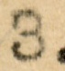 | З. | Нет | Печатный
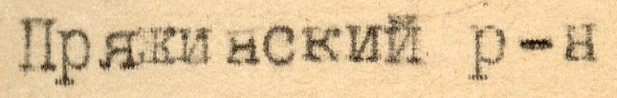 | Пряжинский р-н | Нет | Печатный
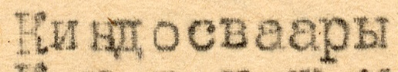 | Киндосваары | Нет | Печатный
 | 600 | Нет | Печатный
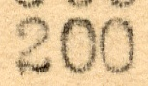 | 200 | Нет | Печатный
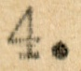 | 4. | Нет | Печатный
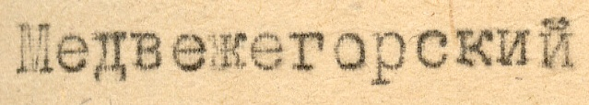 | Медвежегорский | Нет | Печатный
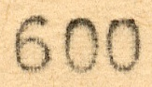 | 600 | Нет | Печатный
 | п. Ильинское | Нет | Печатный
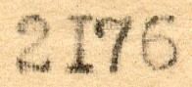 | 2I76 | Нет | Печатный
 | 5. | Нет | Печатный
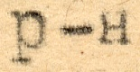 | р-н | Нет | Печатный
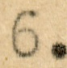 | 6. | Нет | Печатный
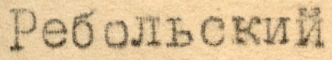 | Ребольский | Нет | Печатный
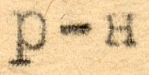 | р-н | Нет | Печатный
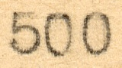 | 500 | Нет | Печатный
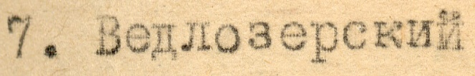 | 7. Ведлозерский | Нет | Печатный
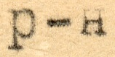 | р-н | Нет | Печатный
 | I000 | Нет | Печатный
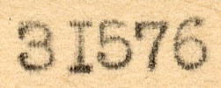 | 3I576 | Нет | Печатный
 | 2. | Нет | Печатный
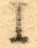 | I | Нет | Печатный
 | 300 | Нет | Печатный
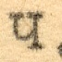 | Ч. | Нет | Печатный
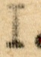 | I. | Нет | Печатный
 | Сегозерский | Нет | Печатный
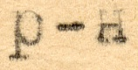 | р-н | Нет | Печатный
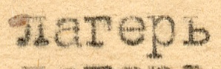 | лагерь | Нет | Печатный
 | лагерь | Нет | Печатный
 | №- | Нет | Печатный
 | 2 | Нет | Печатный
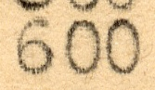 | 600 | Нет | Печатный
 | Ч. | Нет | Печатный
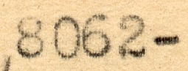 | 8062 - | Нет | Печатный
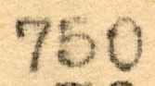 | 750 | Нет | Печатный
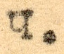 | Ч. | Нет | Печатный
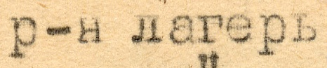 | р-н лагерь | Нет | Печатный
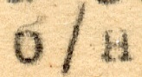 | б/н | Нет | Печатный
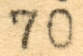 | 70 | Нет | Печатный
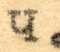 | Ч. | Нет | Печатный
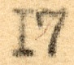 | I7 | Нет | Печатный
 | Ч. | Нет | Печатный
 | З. | Нет | Печатный
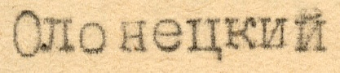 | Олонецкий | Нет | Печатный
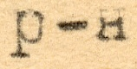 | р-н | Нет | Печатный
 | лагерь | Нет | Печатный
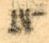 | № | Нет | Печатный
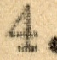 | 4. | Нет | Печатный
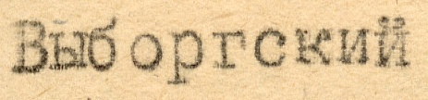 | Выборгский | Нет | Печатный
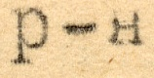 | р-н | Нет | Печатный
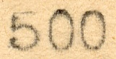 | 500 | Нет | Печатный
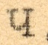 | Ч. | Нет | Печатный
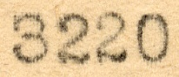 | 3220 | Нет | Печатный
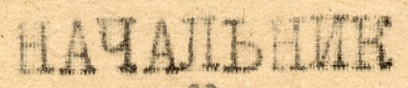 | НАЧАЛЬНИК | Нет | Печатный
 | 2 | Нет | Печатный
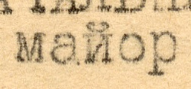 | майор | Нет | Печатный
 | госо | Есть | Печатный
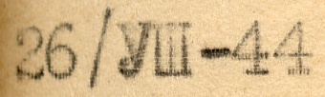 | 26/УШ-44 | Нет | Печатный
 | г. | Нет | Печатный
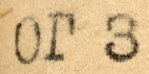 | ОГ 3 | Нет | Печатный

